Аннотация.
Методическая разработка КВИЗ- ИГРЫ «Счастье – это когда у тебя все дома» разработана для детей дошкольного возраста и родителей. Квиз-игра состоит из пяти раундов, направленных на выявление знаний детей о российской (советской) мультипликации. Задания составлены с учетом возрастных особенностей и возможностей детей. Вариативность проведения квиз-игры заключается в организации проведения мероприятия (возможность проведения игры с родителями или с воспитателями). За каждый правильный ответ участники получают по 1 баллу, по сумме набранных фишек в конце викторины выявляются победители.
Цель: содействовать сближению родителей и детей посредством включения в совместную квиз –игру.
Задачи:
- повышение интереса к отечественной мультипликации посредством совместной квиз-игры с родителями;
- развитие памяти, внимания, воображения, любознательности и культуры общения через групповую, коллективную игру дошкольников и родителей;
- способствовать развитию взаимопонимания родителей и детей;
- воспитывать в детях чувство ответственности, взаимопомощи, дисциплинированности, чувства коллективизма;

Количество участников – две команды по 12 – 14 человек (дети и родители)
Возраст участников – 5 -7 лет, родители без ограничения возраста.
Оборудование: бланки для каждого раунда по количеству команд, ноутбук, презентация, доска или экран для презентации и проектор.

Организационный момент.
Включается музыка из мультфильмов.
Приветственное слово педагога, сообщение темы мероприятия.
Распределение детей и родителей на команды, выбор капитанов и названия команд (по названию группы).
Сообщение правил проведения КВИЗ-ИГРЫ.
Родители выбирают одного человека, кто будет записывать правильные ответы (словами или цифрами). Вписывают название команды. На ответ дается определенное количество времени (от 15 секунд до 1 минуты). Начинается квиз – игра.

1 РАУНД «Разминка»
Желтым цветом выделены правильные ответы!!!

Дополни имя героя на экране…

- вопрос. Карабас…. (Ответ – Барабас)
- вопрос. Кощей … (Ответ – Бессмертный)
- вопрос. Баба … (Ответ – Яга)
- вопрос. Змей … (Ответ – Горыныч)
- вопрос. Крошечка … (Ответ – Хаврошечка)

2 РАУНД «Угадай-ка»
1 вопрос. Кто из героев мультфильмов произнес эту фразу:
«Счастье – это когда у тебя ВСЕ дома?»
Варианты ответов в картинках.
- Домовенок Кузя 2. Баба Яга 3. Ворона
2 вопрос. Какое варенье нёс Ёжик к Медвежонку, чтобы вместе пить чай и считать звёзды?
Варианты ответов в картинках.
- Персиковое 2. Малиновое 3. Смородиновое
3. Вопрос. Воздушный шарик какого цвета подарил Пятачок ослику Иа на день рождения?
Варианты ответов в картинках.
- Зелёный 2. Красный 3. Синий

4. Сколько детей – обезьянок было у мамы – обезьяны в мультфильме
«Осторожно, обезьянки!»?
Варианты ответов в картинках.
- Три обезьянки 2. Четыре обезьянки 3. Пять обезьянок

5. Как зовут львенка из мультфильма «Как львенок и черепаха пели песню»?

Варианты ответов в картинках.
- Васька 2. Рыжик 3. РРР- МЯУ

3 РАУНД «Музыкальный»
- вопрос. Из какого мультфильма эта песня?
1. «Котенок по имени Гав» 2. «Приключение кота Леопольда»
3. «Тимка и Димка»

2 вопрос. Из какого мультфильма эта песня?
Варианты ответов в картинках.
- «Бобик в гостях и Барбоса» 2. «Барбоскины» 3. «Варежка»

ОТВЕТ: 1 вариант «Бобик в гостях у Барбоса»

3 вопрос. Из какого мультфильма эта песня?
Варианты ответов в картинках.
- «Фиксики» 2. «Винтик и Шпунтик – весёлые мастера» 3. «Три кота»

ОТВЕТ: 1 вариант «Фиксики»
4 вопрос. Из какого мультфильма эта песня?
Без вариантов (Команды сами угадывают)
5 вопрос. Из какого мультфильма эта песня?
Без вариантов (Команды сами угадывают)
4 РАУНД «Смайлики»
Отгадай мультфильм по смайликам…
5 слайдов со смайликами. Нужно угадать – какой мультфильм зашифрован на слайдах.
Ответы
1 ответ - «Белоснежка и 7 гномов»
2 ответ – «Бременские музыканты»
3 ответ – «Золушка»
4 ответ – «Леди Бак и Супер Кот»
5 ответ - «Маугли»
5 РАУНД «Прятки»
«Назови героев или название мультфильма, скрытого за прямоугольником?»
5 слайдов – 5 картинок с кадрами из мультфильмов, где главные герои закрыты прямоугольником
Ответы
1 слайд – «Три кота»
2 слайд – «Малыш и Карлсон»
2 слайд – «Дюймовочка»
4 слайд – «Барбоскины»
5 слайд «Лунтик»

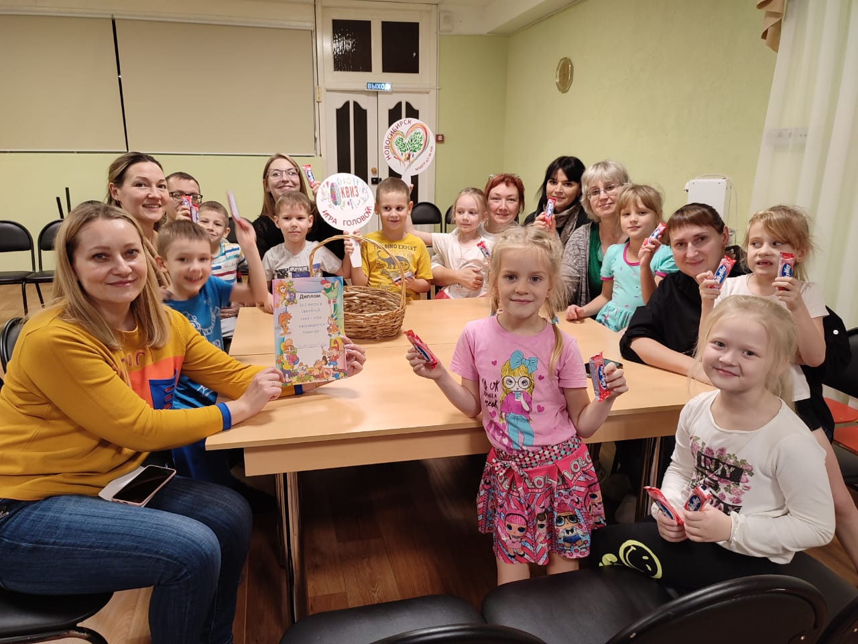
Пока командам показывают правильные ответы на слайдах, жюри подсчитывает набранные балы по количеству правильных ответов и озвучивают победителя игры. Победители и призеры награждаются грамотами и сладкими призами.

